- in 2.ura
SLJ | Delovni dan moje babice - DZ 2/ 8, 9  Razmisli, kako ti preživiš delovni dan.  Povej , kaj delaš ob posameznih delih dneva.  Pomagaj si s sličicami.  Sedaj pa odpri elektronski DZ 2/8 na spodnji povezavi:  https://folio.rokus-klett.si/?credit=LIB3SDZSLO2_2015&pages=8-9  Klikni na znak in poslušaj, kako je Mateja opisala delovni dan svoje babice.  Ustno odgovori na vprašanja:  1. V kateri oddaji je bil predstavljen opis delovnega dne babice?  2. Komu je Mateja predstavila delovni dan babice?  3. Kaj je babica po poklicu?  4. Kako se imenuje restavracija, v kateri dela?  5. Ob kateri uri babica vsak dan vstane?  6. Za koga pripravi zajtrk?  7. Kam se po zajtrku odpeljeta babica in dedek?  8. Kaj babica najprej naredi v službi?  9. Kdo ji pomaga pri pripravi hrane?  10. Kateri obrok hrane najprej pripravijo?  11. Kaj pripravijo po malici?  12. Kaj najraje dela babica?  13. Kje je dobila recept za čokoladno torto?  14. Kam se odpravita z dedkom po službi?  15. Za koga babica doma skuha kosilo?  16. Kdo pomije posodo po kosilu?  17. Kaj dela babica po kosilu?  18. Kam pelje svojo vnukinjo?  19. Kaj delata na sprehodu?  20. Kaj dela babica zvečer?  21. Komu pred spanjem prebere pravljico?  Ti je uspelo odgovoriti na vsa vprašanja?  Besedilo lahko poslušaš ponovno.  *Reši 1. in 2. nalogo v DZ 2 na strani 8 in 9.  Se še veš, kaj pomenijo vrstilni števniki?  Maša je bila prva (1.).  Nik je bil drugi (2.).  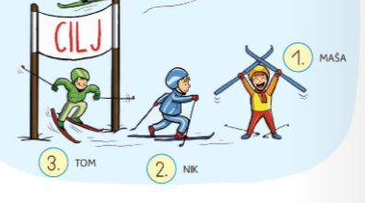  Ob sličicah pripoveduj, kako je babica preživela dan.

